**Министерство образования Красноярского края**

**Краевое государственное бюджетное профессиональное**

**образовательное учреждение**

**«Норильский техникум промышленных технологий и сервиса»**

**Методическая разработка**

урока производственного обучения по специальности

22.02.06 «Сварочное производство»

Тема: «Ручная дуговая сварка неповоротного стыка трубы под углом 45º»

Разработчик:

Додаев Артур Анатольевич, мастер производственного обучения

**2024**

**Урок производственного обучения, 6 часов.**

**Цели урока:**

* **обучающая:**научить обучающихся самостоятельно производить сборку и сварку неповоротного стыкового соединения труб, закрепленного под углом 45º;
* **развивающая:**развивать навыки самостоятельной работы, внимание, координацию движений, скорость и технику при выполнении дуговой сварки, производить подбор режима сварки и сварочных материалов;
* **воспитательная:**воспитывать у обучающихся аккуратность, трудолюбие, бережное отношение к сварочному оборудованию и инструментам, формировать у обучающихся профессиональные навыки при выполнении сварки.

**Тип урока:**изучение трудовых приемов и операций.

**Вид урока:**комбинированный.

**Методы урока:**

* **обучения:**диалогический, показательный;
  + **преподавания:**объяснительный, инструктивный;
  + **учения:**репродуктивный, частично-поисковый, практический.

**Межпредметные связи:**

* предмет «Технология сварочных работ»: тема «Техника выполнения ручной дуговой сварки»;
* предмет «Черчение»: тема «Чтение чертежей», «Условное обозначение сварных швов и сварных соединений»;
* предмет «Материаловедение»: тема «Классификация сталей. Стали общего, обыкновенного качества»;
* предмет «Охрана труда»: тема «Организация безопасного производства электросварочных работ».

**Внутрипредметные связи:**

«Режимы сварки», «Колебательные движения электродом». В.М.Рыбаков. «Сварка и резка металлов». § 31, 32.

**Материально-техническое оснащение урока:**

* посты для ручной дуговой сварки;
* источники питания: многопостовой сварочный выпрямитель ВДМ-1200;
* балластный реостат РБ - 302;
* электродержатели;
* электроды УОНИ 13/45 Ø 3 мм;
* детали заготовки: отрезки труб диаметром 150мм, шириной 70-120мм, со скосом кромок 30º.

**Литература**

1. Маслов В.И.. «Сварочные работы». М. «Академия». 2015.
2. Левадный В.С, Бурлака А.П. «Сварочные работы» практическое пособие Москва. ООО «Аделант», 2008.
3. Колганов Л.А. «Сварочное производство».Учебное пособие. Ростов. н/Д: «Феникс», 2021.
4. Чернышов Г.Г. «Сварочное дело: Сварка и резка металлов». Москва. Издательский центр «Академия», 2020.
5. Маслов В.И. «Сварочные работы». Москва. Издательский центр. «Академия», 2019.
6. Овчинников В.В. Основы теории сварки и резки металлов. Учебник. Издательство: Кнорус, 2022 г.

**Ход урока**

**I. Организационный момент (2 мин.)**

1. Приветствовать обучающихся, проверить:

- готовность к уроку;  
- присутствие учащихся;  
- внешний вид (наличие специальной формы).

2. Выполнить запись в журнале.

**II. Вводный инструктаж (50 мин.)**

**1.** **Сообщение темы и цели урока (3 мин.)**

**2. Опрос – актуализация (5 мин.)**

2.1. Дать определение, что такое режим сварки? Какие показатели режима сварки относятся к основным, какие к вспомогательным?

2.2. Как правильно выбрать режим сварки?

2.3. Дать краткую характеристику основным режимам сварки: выбор силы сварочного тока (Jсв.), выбор диаметра электродов?

2.4. Назвать источник питания сварочной связи (ссылка на многопостовой выпрямитель и балластный реостат), расположенных в сварочной мастерской)?

**3. Решение карточек - заданий, тестов.** ([Приложение 1](http://festival.1september.ru/articles/538839/pril1.doc))

**4. Мотивация учащихся (3 мин.)**

4.1. Пробуждение эмоционального интереса к выполнению работы (многослойная сварка не поворотного стыкового соединения отрезков труб со скосом кромок в 30º, закрепленного под углом 45º).

4.2. Показ практической значимости, выбора режимов сварки, постановки прихваток.

**5. Формирование практических знаний и способов действий (25 мин.) Изложение нового материала**

5.1. Правила безопасности при ведении электросварочных работ*. (*[*Приложение 2*](http://festival.1september.ru/articles/538839/pril2.doc))

5.2. Подготовка стыкового соединения с разделкой кромок к сварке. *(*[*Приложение 3*](http://festival.1september.ru/articles/538839/pril3.doc)*)*

5.3. Ручная дуговая сварка стыкового соединения труб с разделкой кромок. *(*[*Приложение 4*](http://festival.1september.ru/articles/538839/pril4.doc)*)*

**6. Закрепление материала вводного инструктажа (5 мин.)**

Опрос учащихся, с последующим закреплением материала в процессе производственного обучения с личным показом мастера.

Подготовка металла перед сваркой, выбор места и постановка прихваток. Ручная дуговая сварка стыкового соединения труб с разделкой кромок.

Выдача заданий обучающимся для работы на текущем инструктаже.

**III. Текущий инструктаж (4 ч. 30 мин.)**

Самостоятельная работа обучающихся по закреплению и совершенствованию знаний и умений, формированию навыков выполнения процесса сварки.

**Целевые обходы:**

1. Проверка организации рабочего места.
2. Проверка соблюдения правил техники безопасности.
3. Индивидуальная демонстрация приемов подготовки, сборки, прихватки и сварки заготовок труб.
4. Проверка правильности выполнения процесса сварки и уяснения вводного инструктажа.
5. Обход рабочих мест с целью оказания помощи слабоуспевающим обучающимся.
6. Проверка правильности использования инструмента и оборудования.
7. Проверка выполнения нормы времени.
8. Проверка качества конечного результата труда.

**IV. Заключительный инструктаж (15 мин.)**

1. Прием и оценка контрольных образцов. ([Приложение 5](http://festival.1september.ru/articles/538839/pril5.doc))
2. Подведение итогов и объявление оценок.
3. Анализ ошибок, допущенных во время урока.
4. Демонстрация лучших работ обучающихся.
5. Выдать домашнее задание: повторить теоретический материал «Ручная дуговая сварка простых деталей из углеродистой стали в нижнем положении сварного шва».
6. Уборка рабочих мест.

**План-конспект урока**

|  |  |  |  |  |
| --- | --- | --- | --- | --- |
| **№** | **Этапы урока** | **Время** | **Деятельность мастера** | **Деятельность обучающихся** |
| I | Организационный этап | 2 мин | Приветствовать обучающихся, проверить:  -готовность к уроку; - присутствие обучающихся; - внешний вид и санитарное состояние.  Выполнить запись в журнале. | Приветствовать мастера п/о, дежурный сдает рапорт о готовности обучающихся к уроку. |
| II | Вводный инструктаж | 50 мин |  |  |
| 1 | Сообщение темы и цели урока | 3 мин | Сообщение темы и цели урока, актуальность выбранной темы, объявить план проведения урока: «Ручная дуговая сварка простых деталей из углеродистой стали в нижнем положении сварного шва».  *Цель урока*: технологически правильно производить сборку и сварку пластин в нижнем положении сварного шва, обеспечивая провар основного металла. | Обучающиеся слушают и анализируют. |
| 2 | Повторение пройденного материала | 5 мин | Проверка знаний обучающихся по материалу, изученному на уроках по «Технологии сварочных работ», «Основы теории сварки и резки». | Ответить на заданные вопросы. |
|  |  |  | 1. Дать определение, что такое режим сварки? Какие показатели режима сварки относятся к основным, какие к вспомогательным? | 1. Режим сварки – это совокупность показателей, определяющих протекание процесса сварки. К основным показателям относятся сила сварочного тока (Jсв), диаметр электрода, напряжение на дуге (U), скорость сварки(е). К вспомогательным показателям относятся род и полярность тока, тип и марка покрытия электрода, угол наклона электрода, температура предварительного нагрева металла. |
|  |  |  | 2. Как правильно выбрать режим сварки? | 2. Выбор режима сварки сводится к определению диаметра электрода и силы сварочного тока. |
|  |  |  | 3. Дать краткую характеристику основным режимам сварки: выбор силы сварочного тока, выбор диаметра электродов, напряжение на дуге, скорость сварки? | 3. Силу сварочного тока выбирают в зависимости от диаметра электрода. Для выбора силы тока можно пользоваться простой зависимостью: J=Kd, К=35-60А/мм и d – диаметр электрода в мм.  Если толщина металла менее 1,5d, ток уменьшается на 10-15%. При сварке в вертикальной плоскости Jсв уменьшается на 10-15%. При сварке потолочных швов Jсв уменьшается на 15-20%.При сварке в нахлестку применяют большую величину Jсв тока, т.к. опасность сквозного проплавления меньше.  Диаметр электрода выбирается от толщины свариваемого металла, вида сварного соединения, типа шва и др.  Повышение напряжения дуги за счет увеличения ее длины приводит к снижению сварочного тока, а следовательно и к снижению глубины провара. Ширина шва при этом повышается независимо от полярности сварки. |
|  |  |  | 4. Назвать источник питания сварочной связи, расположенный в сварочной мастерской? | 4. В сварочной мастерской применяется многопостовой выпрямитель ВДМ-1000 и балластный реостат РБ-301. |
| 3 | Обобщение ответов по изученному материалу | 2 мин | Обобщить полученные ответы, сделать заключение по теоретической подготовке по предметам: « Технология сварочных работ», «Основы теории сварки и резки». | Выслушать обобщение, принять к сведению. |
| 4 | Мотивация обучающихся | 3 мин | 1. Пробуждение эмоционального интереса к выполнению работы (сварка стыкового соединения труб со скосом кромок).  2. Показ практической значимости выбора режимов сварки, постановки прихваток. | Выслушать и принять к сведению. |
| 5 | Изложение нового материала | 25 мин | Инструктирование обучающихся по материалу урока.  План объяснения:  1. Правила безопасности при ведении электросварочных работ. 2. Подготовка стыкового соединения без разделки кромок к сварке. 3. Сварка пластин без разделки кромок. | Заслушать объяснения, пронаблюдать за работой мастера производственного обучения. |
| 6 | Закрепление материала вводного инструктажа | 5 мин | Вопросы к обучающимся по вводному инструктажу:  1. Для чего в сварке применяют выпрямители? 2. Для чего предназначен балластный реостат? 3. Как правильно выбрать диаметр электрода при сварке? | Ответить на вопросы. |
| III | Текущий инструктаж | 4 ч.30 мин |  |  |
| 1 | Содержание и порядок проведения сварочных работ. | 10 мин | Инструктирование по содержанию и порядку проведения упражнений. | Организовать рабочее место. |
| 2 | Целевые обходы | 4 ч.20 мин |  |  |
| IV | Заключительный инструктаж | 15 мин | 1. Приемка и оценка контрольных образцов. 2. Подведение итогов и объявление оценок. 3. Анализ ошибок, допущенных во время урока. 4. Демонстрация лучших работ обучающихся. 5. Выдать домашнее задание. 6. Уборка рабочих мест. | Выслушать комментарии мастера производственного обучения по итогам за урок.  Принять к сведению результат своего труда. Записать домашнее задание. |

[*Приложение 1*](http://festival.1september.ru/articles/538839/pril1.doc)

***Карточки-задания, тесты.***

**Карточка № 1**

 Рассчитать силу тока для сварки многопроходного шва, в зависимости от пространственного положения по формуле:

**J=Kd**, где К(коэффициент) =30-45А/мм и d – диаметр электрода в мм.

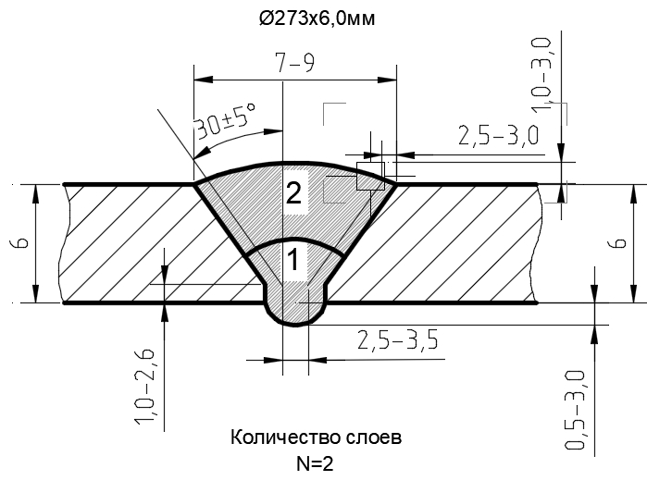

|  |  |  |  |  |
| --- | --- | --- | --- | --- |
| № шва |  | Пространственное положение | | |
| Нижнее А | Вертикал А | Потолок А |
| 1 | Коренной шов |  |  |  |
| 2 | Наплавка шва |  |  |  |

|  |
| --- |
|  |
|  |  |

**Карточка № 2**

Укажите, что является определяющим при выборе диаметра электрода?

1. Сила сварочного тока.
2. Толщина металла.
3. Напряжение.
4. Скорость сварки.

**Карточка № 3**

Какова величина длины сварочной дуги должна быть при сварке стыков в нижнем положении диаметром электрода 4 мм?

1). 1 – 3 мм.      2). 4 – 5 мм.      3). 3 – 8 мм.      4).  6 – 9 мм.        5).  2 – 7 мм.

 _________________________________________________________

**Карточка № 4**

Почему необходимо выполнять сварку короткими  участками (30-60 мм)?

1. Для снижения напряжений в металле шва.
2. Для получения качественного шва.

_________________________________________________________

**Карточка № 5**

Какими основными параметрами задается режим ручной сварки?

1. Величина сварочного тока, диаметр электрода, напряжение.
2. Толщина металла, величина сварочного тока, напряжение, величина поперечных колебаний конца электрода.
3. Величина, род и полярность сварочного тока, диаметр электрода, толщина металла, напряжение, скорость сварки, величина поперечных колебаний конца электрода.

 _______________________________________________________________________

**Карточка № 6**

Какой параметр сварки регулируется с помощью  балластного реостата?

1. Сила сварочного тока.
2. Напряжение на дуге.
3. Сила сварочного тока, напряжение на дуге и полярность.
4. Сила сварочного тока и полярность его.

 _________________________________________________________

**Карточка № 7**

Каким должен быть диаметр сварочной проволоки при выполнении сварки пластин толщиной металла 5 – 8 мм в нижнем положении?

1). 1,8 – 2 мм.   2). 1,6 – 1,8 мм.   3). 0,8 – 1 мм.  4). 1,4 – 1,6 мм.   5). 1,0 – 1,2 мм.

**Карточка № 8**

1. Отчего зависит положение электрода?
2. Укажите, какие бывают положения швов?

▪  нижнее; ▪  наклонное; ▪  вертикальное и горизонтальное на вертикальной плоскости; ▪  потолочное.

__________________________________________________________

**Карточка № 9**

1. При измерительном контроле сварного шва пользу­ются:

а) шаблонами;

б) линейкой металлической;

в) рулеткой и штангенциркулем.

__________________________________________________________________

**Карточка № 10**

Какие дефекты требуют обязательного удаления?

а) Цепочка отдельных пор в количестве 4 штук на длине 100 мм сварного шва при толщине свариваемых деталей 7 мм.

б) Отдельно стоящая пора величиной 1 мм при толщине  
свариваемых деталей 5 мм.

в) Проплавление сварного шва.

[*Приложение 2*](http://festival.1september.ru/articles/538839/pril2.doc)

***Правила безопасности при ведении электросварочных работ.***

**1. ОБЩИЕ  ТРЕБОВАНИЯ  БЕЗОПАСНОСТИ**

1.1. При  электродуговой  сварке могут  произойти  несчастные  случаи  из-за  несоблюдения  установленных  правил  устройства  и  эксплуатации  оборудования,  нарушения  технологии  и  инструкции  по  технике  безопасности.

1.2. Опасность  поражения  электрическим  током  возникает  при  непосредственном  соприкосновении  с  токоведущими  частями  эл. установки,  оказавшимися  под  напряжением  вследствие  повреждения  изоляции.

1.3. Сварочная  дуга  является  мощным  источником  света,  отрицательно  действующим  на  зрение  сварщика.  Излучаемые  при  дуговой  сварке  ультрафиолетовые  лучи,  даже  при  сравнительно  коротком  действии  (в  течение  нескольких  минут)  вызывают  заболевание  глаз.  Более  длительное  действие  этих  лучей  может  привести  к  потере  зрения.

1.4. Обмазка  металлических  электродов  содержит  большое  количество  марганца  и  полевого  шпата.  Поэтому  при  отсутствии  или  неисправности  вентиляционной  установки  возникает  опасность  отравления  эл.сварщика  и  присутствующих  рядом  рабочих  при  сгорании  указанных  компонентов  обмазки.

1.5. Каждый  электросварщик  должен  хорошо  знать  и  строго  соблюдать  требования,  изложенные  в  настоящей  инструкции,  а  администрация  предприятия  должна  создавать  нормальные  условия  труда  и  обеспечивать  рабочие  места  сварщиков  всем  необходимым  для  безопасного  ведения  работ.

1.6. К  электросварке  допускаются  лица  не  моложе  18 лет,  прошедшие  медицинский осмотр.  Рабочие должны быть обучены безопасным методам и приемам работы и аттестационная комиссия должна ежегодно проверять эти знания,  а  также  электросварщики должны иметь  ежегодный  пожарный  талон.  Группа  допуска  по  электробезопасности  электросварщиков  к  работе  на  сварочных  агрегатах  должна  быть  не  ниже  второй.

1.7. При  переходе  с  одного  рабочего  места  на  другое,  связанного  с  изменением  условий  работы,  электросварщик  должен  получить  у  механика  инструктаж  по  технике  безопасности  непосредственно  на  рабочем  месте.

1.8. Рабочее  место  сварщиков  должно  быть  размещено  на  расстоянии  не  менее  10м  от  генератора,  огнеопасных  материалов  и  открытого  огня.

1.9. Производственная  площадь  одного  сварочного  поста  определяется  габаритами  свариваемых  изделий.  При  этом  минимальная  площадь  должна  быть  не  менее  4м2.  Проход   между  постами  не  менее  1м.

1.10. У  мест  установки  генераторов  и  на  стенах  помещений  вывешиваются  на  видном  месте  предупредительные  плакаты  «Огнеопасно»,  «Не  курить!»,  «Не  подходить  с  огнем»  и  пр.

1.11. Необходимо проверить наличие и исправность противопожарных средств.

1.12. Электросварщик  должен  знать,  как  освободить  пострадавшего  от  электрического  напряжения  и  уметь  оказать  первую  помощь  при  поражении  электрическим  током.

1.13. Лица,  виновные  в  нарушении  настоящей  инструкции,  привлекаются  к  дисциплинарной  ответственности  согласно  правил  внутреннего  трудового  распорядка.

**2. ТРЕБОВАНИЯ  БЕЗОПАСНОСТИ  ДО  НАЧАЛА  РАБОТЫ.**

2.1.  Проверить  исправность  средств  индивидуальной  защиты  и  предохранительных  приспособлений  (щитки,  темные  стекла,  очки  и  т.д.).  Запрещается  надевать  промасленную  и  рваную  спецодежду  и  обувь.

2.2.  Привести  в  порядок рабочее  место,  убрать  лишние  предметы,  мешающие  в  работе,  а  также  легковоспламеняющиеся  материалы.  Не  устанавливать  сварочные  аппараты  в  загроможденных  местах.

2.3.  Электросварщик  путем  проверки  должен  убедиться  в  полной  исправности  электросварочной  аппаратуры,  измерительных  приборов,  изоляции  токоведущих  проводов,  плотности  соединения  всех  контактов.  Заземление  сварочной  установки  (корпус  аппарата,  стол  и  т.д.)  должно  выполняться  с  помощью  гибких  медных  проводов  перед  началом  работы  и  не  сниматься  до  ее  окончания.

2.4. Помнить,  что  рабочее  место  сварщика  должно  иметь  хорошую  освещенность  не  менее  150лк,  на  что  перед  началом  работы  необходимо  обратить  внимание.

2.6. Знать,  что  при ведении  сварочных  работ  необходимо  обеспечить  рабочее  место  средствами  пожаротушения.

**3. ТРЕБОВАНИЯ  БЕЗОПАСНОСТИ  ВО  ВРЕМЯ  РАБОТЫ.**

3.1.  При  электросварке:

3.1.1. Следить,  чтобы  руки,  обувь  и  одежда  были  всегда  сухими,  так  как  работа  электросварщика  связана  с  применением  электрического  тока.

3.1.2. Напряжение  на  зажимах  генератора  или  трансформатора,  применяемых  для  питания  электросварочных  постов,  в  момент  зажигания  дуги  не  должно  превышать  110 В  для  машин  постоянного  тока  и  70 В  для  машин  переменного  тока.

3.1.3. Провода,  подводящие  ток  к  распределительному  щиту  и  от  него  к  местам  сварки,  должны  быть  надежно  изолированы  путем  заключения  их  в  резиновые  шланги.  Эти  провода  должны  быть  защищены  от  действия  высокой  температуры  и  механических  повреждений.  Запрещается  пользоваться  проводами  с  нарушенной  изоляцией,  имеющих  оголенные  соединения  и  т.д.

3.1.4. Для  защиты  лица  и  головы  следует  пользоваться  специальным  щитком  или  шлемом-маской.  Если  щиток  или  шлем  имеют  щели  или  трещины  в  стеклах,  работать  в  них  запрещается.

3.1.5. Швы  от  шлака  очистить  металлической  щеткой  и  при  этом  надевать  защитные  очки.

3.1.6. Резать  и  сваривать  металл  навесу  не  разрешается.

3.1.7. Во  избежании  разбрызгивания  расплавленного  металла  предварительно  очистить  место  сварки.

3.1.8. Не  оставлять  электродержатель  под  током  без  надобности.

3.1.9. Рабочее  место  электросварщика  необходимо  ограждать  ширмой,  окрашенной  в  матовый  цвет  в  целях  защиты  глаз  рабочих,  занятых  поблизости  на  других  работах.  Стационарное  место  работы  электросварщика  должно  быть  оборудовано  вытяжной  вентиляцией.

3.1.10. При  необходимости  сварочных  работ  вблизи  электроустановок  кабелей  и  других  токоведущих  частей  электроустановок,  последние  должны  быть  ограждены  от  возможного  прикасания.

3.1.11. Электросварщику  запрещается:

-       сваривать  сосуды  и  трубопроводы,  находящиеся  под  давлением,

-       работать  в  сырых  помещениях,  под  дождем  и  мокрым  снегом,

-       работать  на  высоте  без  устройства  лесов  и  применением  предохранительного  пояса,  а  также  с  лестниц  и  стремянок,

-       прокладывать  сварочный  кабель  совместно  с  газосварочными  шлангами  и  трубопроводами,  находящимися  под  давлением  или  высокой  температуре,  а  также  вблизи  кислородных  баллонов,

-       работать  под  подвешенным  грузом,

-       отсоединять  сварочный  провод  от  реостата  рывком,

-       работать  у  не огражденных  или  незакрытых  люков,  проемов,  колодцев  и  так  далее,

-       без  разрешения  мастера  снимать  ограждения  и  крышки  люков,  проемов,  колодцев  и  так  далее,  даже  если  мешают  в  работе,  если  ограждения  или  крышки  были  сняты  во  время  работы,  по  окончании  работы  поставить  их  на  место.

3.1.12. Запрещается  одновременное  производство  сварочных  работ  и  работ  с  пневмоинструментом  на  одной  конструкции  или  на  одном  предмете.

3.1.13. При  производстве  сварочных  работ  в сырую  погоду  (под  навесом  или  в  сырых  помещениях)  кроме  резиновых  диэлектрических  галош  необходимо  применять  деревянный  настил  и  резиновый  коврик.

3.1.14. Закрытые  металлические  емкости  должны  быть  освещены  светильниками,  расположенными  снаружи,  или  ручными  переносными  лампами  напряжением  не  более  12 В.  Трансформатор  для  подключения  переносных  ламп  устанавливается  вне  свариваемого  объекта,  вторичная  обмотка  его  должна  быть  заземлена.

3.1.15. Запрещается  одновременная  работа  внутри  закрытых  конструкций  электросварщиков  и  газосварщиков.

**4. ТРЕБОВАНИЯ  БЕЗОПАСНОСТИ  В  АВАРИЙНЫХ  СИТУАЦИЯХ.**

4.1. В  случае  пожара  или  другой  аварии  сварщик  должен  прекратить  работу,  отключить  оборудование  и  сообщить  о  случившемся  ответственному  лицу.  Если  возможно,  воспользоваться  подручными  средствами  пожаротушения  или  вызвать  пожарную  команду.

4.2. В  случае  недомогания  или  несчастного  случая  прекратить  работу,  известить

механика или мастера  и  обратиться  в  медпункт.  Мастер  или  лицо,  его  замещающее  обязано  сообщить  об  этом  администрации  предприятия  для  составления  акта  о  происшедшем  несчастном  случае  и  принятия  мер,  предупреждающих  повторение  подобных  случаев.

**5. ТРЕБОВАНИЯ  БЕЗОПАСНОСТИ  ПОСЛЕ  ОКОНЧАНИЯ  РАБОТЫ.**

5.1.  Электросварщик  обязан:

5.1.1. Отключить  от  электрической  сети  сварочный  агрегат.

5.1.2. Осмотреть  свое  рабочее  место,  убрать  материал  и  детали  на  специально  отведенное  место  и  сложить  их  устойчиво.

5.1.3. Собрать  провода  и  защитные  приспособления,  уложить  их  в  отведенное  место.

5.1.4. Убедиться,  что  после  работы  не  осталось  тлеющих  предметов – ветоши,  изоляционного  материала  и  т.д.

5.1.5. Сообщить  мастеру  о  всех  неисправностях  на  рабочем  месте.

5.1.6. Убрать  спецодежду,  инструмент  и  привести  в  порядок  рабочее  место.

[*Приложение 3*](http://festival.1september.ru/articles/538839/pril3.doc)

**Подготовка стыкового соединения труб с разделкой кромок к сварке.**

Металл, идущий на изготовление сварных конструкций, предварительно очищают и выправляют.

Очистка должна производиться до сборки узла. В месте сварки кромки тщательно очищают от ржавчины, масла, влаги, окалины, загрязнений, наличие которых приводит к образованию пор и других дефектов. Особенно следует обратить внимание на зачистку в зазоре между кромками. Если зазор уже собранного узла попали загрязнения, его следует тщательно продуть сжатым воздухом или прожечь пламенем горелки.

Очистка производится ручными и механическими проволочными щетками, абразивными кругами.

**Сварное соединение** - неразъемное соединение, выполненное сваркой. Сварное соединение (Рисунок 1) включает три образующиеся в результате сварки характерные зоны металла в изделии: зону сварного шва - 1, зону сплавления - 2, зону термического влияния - 3, а также часть основного металла - 4, прилегающую к зоне термического влияния.

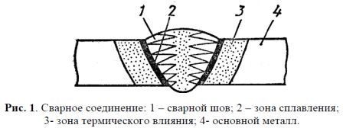

Рисунок 1. Сварное соединение: 1- сварной шов; 2- зона сплавления; 3- зона термического влияния; 4- основной металл.

**Сварной шов** - участок сварного соединения, образовавшийся в результате кристаллизации расплавленного металла.

**Металл шва** - сплав, образованный расплавленным основным и наплавленным металлами или только переплавленным основным металлом.

**Основной металл** - металл подвергающихся сварке соединяемых частей.

**Зона сплавления** - зона, где находятся частично оплавленные зерна металла на границе основного металла и металла шва. Эта зона нагрева ниже температуры плавления. Нерасплавленные зерна в этой зоне разъединяются жидкими прослойками, связанными с жидким металлом сварочной ванны и в эти прослойки имеют возможность проникать элементы, введенные в ванну с дополнительным металлом или сварочными материалами. Поэтому химический состав этой зоны отличен от химического состава основного металла.

**Зона термического влияния** - участок основного металла, не подвергшийся расплавлению, структура и свойства которого изменились в результате нагрева при сварке, наплавке или резке.

**Стыковые соединения.**

Стыковые соединения являются самыми распространенными, так как дают наименьшие собственные напряжения и деформации при сварке, а также высокую прочность при статических и динамических нагрузках. Они применяются в конструкциях из листового металла и при стыковке углов, швеллеров, двутавров, труб.

Стыковые швы имеют преимущества по сравнению с другими типами соединений в отношении прочности и технико-экономических показателей. Подготовка кромок при стыковом соединении зависит от толщины металла и способа сварки.

При ручной сварке стыковых соединений металла толщиной 6—30 мм сварку стыковых соединений производят с V-образной подготовкой кромок, причем угол раскрытия кромок равен 30—45°, притупление 2—3 мм, зазор 2—3 мм..

Таблица 2. Типы стыковых сварных соединений

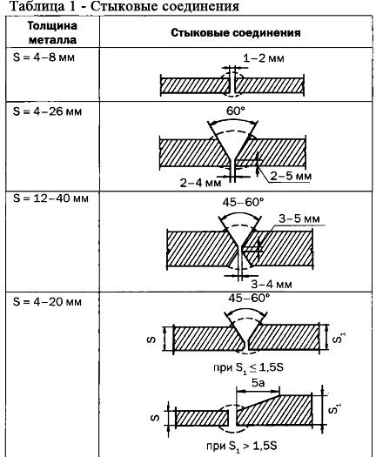

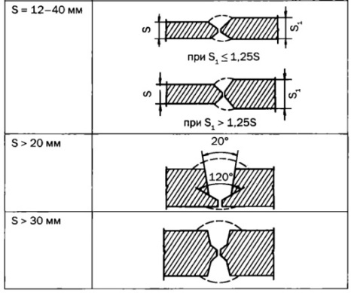

**Выбор режима сварки**

Все параметры режима сварки можно разделить на основные и дополнительные. Основные параметры- это величина и полярность тока, диаметр электрода, напряжение на дуге, скорость сварки. Дополнительные параметры - состав и толщина покрытия электрода, положение электрода и положение изделия.

Итак, на что же влияют основные параметры?

Сварочный ток. Увеличение его вызывает (при одинаковой скорости сварки) рост глубины проплавления (провара), что объясняется изменением погонной энергии (теплоты, приходящейся на единицу длины шва) и частично изменением давления, оказываемого столбом дуги на поверхность сварочной ванны

Таблица 4. Режимы сварки стыковых соединений со скосом кромок

|  |  |  |  |  |  |
| --- | --- | --- | --- | --- | --- |
| Диаметр электрода, мм | | Среднее значение тока, А | Толщина металла, мм | Зазор, мм | Число слоев, кроме подварочного и декоративного |
| первого | последующего |
| 3 | 4 | 60-100 | 8 | 2,0 | 2 |
| 3 | 5 | 60-120 | 10 | 2.5 | 3 |

 Дополнение: Значения величины тока уточняются по данным паспорта электродов.

Род и полярность тока также влияют на форму и размеры шва. При сварке постоянным током обратной полярности глубина провара на 40—50% больше, чем постоянным током прямой полярности, что объясняется различным количеством теплоты, выделяющейся на аноде и катоде. При сварке переменным током глубина провара на 15—20% меньше, чем при сварке постоянным током обратной полярности.

Диаметр электрода выбирают в зависимости от толщины свариваемого металла, положения, в котором выполняется сварка, а также от вида соединения и формы подготовленных кромок под сварку. При сварке встык "листов стали толщиной до 4 мм в нижнем положении диаметр электрода обычно берется равным толщине свариваемого металла. При сварке стали большей толщины используют электроды диаметром 4-—6 мм при условии обеспечения полного провара соединяемых деталей и правильного формирования шва.

Напряжение определяет, главным образом, ширину шва. На глубину провара напряжение оказывает весьма незначительное влияние. Если при увеличении напряжения скорость сварки увеличить, ширина шва уменьшится.

Сила тока в основном зависит от диаметра электрода, а также от длины его рабочей части, состава покрытия, положения сварки. Чем больше ток, тем выше производительность, т. е. больше наплавляется металла.

[*Приложение 4*](http://festival.1september.ru/articles/538839/pril4.doc)

**Сварка неповоротных стыков**

Это один из самых сложных видов сварочных работ. Основная сложность заключается в необходимости выполнения сварки в различных положениях.

Неповоротные стыки по положению в пространстве бывают вертикальными (ось трубы горизонтальная) и горизонтальными (ось трубы вертикальная).

Неповоротные стыки труб при толщине стенок свыше 3 мм сваривают несколькими слоями, высота каждого слоя не должна превышать 4 мм, а ширина валика должна быть равна двум-трем диаметрам электрода.

Стыки труб диаметром более 300 мм сваривают обратно-ступенчатым способом, длина каждого участка должна быть 150-300 мм. Каждый участок варится короткой дугой, равной половине диаметра электрода. Перекрытие швов (замок) зависит от диаметра детали и может составлять от 20 до 40 мм. Начинать сварку надо «углом назад», а заканчивать «углом вперед».

**Сварка вертикальных стыков**

Процесс начинается с потолочного положения и заканчивается на нижнем положении. Наиболее жесткие требования предъявляются к качеству корневого шва. При его выполнении необходимо следить за равномерным проплавлением кромок деталей, чтобы получить равномерный обратный валик с усилением 1-3 мм на внутренней поверхности шва.

Первый слой сваривают при возвратно-поступательном движении электрода с задержкой дуги на сварочной ванне. Это позволяет проплавлять кромки стыка с образованием узкого ниточного валика высотой 1-1,5 мм на его внутренней стороне.

При этом на свариваемые кромки не должны попадать крупные брызги расплавленного металла и сварка должна быть выполнена без прожогов. Для этого дуга должна быть короткой. Отрывая дугу от ванны, нельзя удалять ее более чем на 1-2 мм. Перекрытие начала и конца смежного слоя должно составлять 20-25 мм. Последующий слой сварки должен быть смещен от нижней точки окружности трубы на 5-6 см, и так каждый последующий слой относительно начальной точки сварки предыдущего.  
 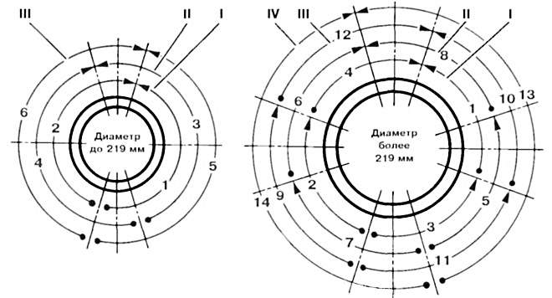

Электрод при сварке второго и последующих слоев должен иметь поперечные колебания от края одной кромки к краю другой кромки. При сварке поверхность каждого должна быть вогнутой или слегка выпуклой. Чрезмерная выпуклость шва, особенно при потолочной сварке может быть причиной непровара.

Заполняющие слои шва надежно сплавляются между собой и проплавляют кромки свариваемых труб. После каждого слоя шва необходимо обязательно очищать поверхности шва от шлака.

Последний слой выполняют высотой 2-3 мм и шириной на 2-3 мм большей, чем ширина разделки кромок; он должен иметь плавный переход от наплавленного металла к основному. Порядок наложения вертикальных неповоротных стыков показан на рис. 3.

При сварке труб диаметром 600 мм и более после сварки корня шва рекомендуется выполнить подварку корневого слоя изнутри трубы. Подварочный шов не должен иметь мелкочешуйчатую поверхность, плавно сопрягающуюся с внутренней поверхностью трубы без подрезов и других дефектов. Усиление подварочного шва должно составлять не менее 1 и не более 3 мм. Подварку выполняют электродами основного типа диаметром 3-4 мм.

Сварку труб большого диаметра могут выполнять одновременно несколько сварщиков. Если их двое, то сварка должна выполняться снизу от надира вверх по периметру в противоположные стороны. Если больше то каждый сварщик выполняет сварку на своём участке, **которые расположены диаметрально противоположно.**

**Сварка горизонтальных стыков**

При сборке горизонтальных стыков труб на кромке нижней трубы фаска не снимается или снимается угол 10-15°, что улучшает процесс сварки без изменения ее качества.

Лучшим методом сварки горизонтальных стыков является сварка отдельными валиками небольшого сечения. Первый валик накладывают в вершине шва электродами диаметром 3-4 мм при возвратно-поступательном движении электрода с обязательным образованием на внутренней стороне стыка узкого ниточного валика высотой 1-1,5 мм. После первого валика (слоя) зачищают его поверхность, второй валик накладывают так, чтобы он перекрывал первый при возвратно-поступательном движении электрода и его небольшом колебании от края нижней кромки до края верхней кромки.  
 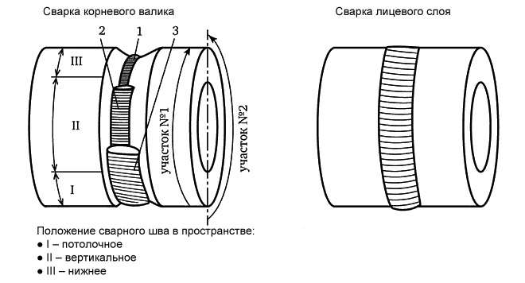

Сварку выполняют в том же направлении, что и сварку первого слоя (валика), затем ток увеличивают и сваривают третий валик электродами диаметром 4-5 мм. Третий валик накладывают в направлении, противоположном первому, он должен перекрывать 70% ширины второго валика. Четвертый валик укладывают в том же направлении, но располагают в углублении между третьим валиком и верхней кромкой.

При сварке стыка трубы более чем в три слоя, начиная с третьего слоя, каждый последующий выполняется в противоположном направлении, чем предыдущий. Трубы диаметром до 200 мм сваривают сплошными швами, а диаметром более 200 мм - обратно-ступенчатым методом. Горизонтальные неповоротные стыки варятся «углом назад». Наклон электрода относительно вертикальной оси должен составлять 80-90 градусов. Варить надо средней дугой.

После сварки сварщик обязан очистить стык от шлака и брызг, осмотреть и исправить все наружные дефекты и поставить клеймо.

Сварка неповоротных стыков труб требует опыта выполнения данного вида работ, поэтому её стоит доверить профессионалам. Особенно, если речь идет о трубопроводах с повышенными требованиями к герметичности сварных соединений.



**2**

**3**

**3**

Рисунок 4. Параметры стыкового шва

Кроме этих основных параметров конфигурация стыкового шва характеризуется углом перехода от металла шва к основному металлу; сечением шва, образованным за счет расплавленного основного металла и вводимого в сварочную ванну дополнительного металла; суммарной площадью шва, коэффициентом формы шва (отношение ширины шва к глубине проплавления) и коэффициентом формы усиления (отношение ширины шва к высоте усиления).

Сварку однослойных швов можно вести без зазора, в этом случае максимальная величина зазора определяется точностью подготовки кромок и колеблется в пределах 0—3 мм с обязательным зазором или со скосом кромок (Рисунок 5).

Толщина металла, при которой возможна дуговая сварка стыковых швов без разделки кромок, зависит от мощности источника нагрева и от возможности обеспечения нормального формирования шва.

Предельная толщина металла, при которой возможна сварка в один слой с одной или двух сторон, может быть увеличена за счет применения обязательного зазора между свариваемыми кромками или скоса кромок. Это достигается за счет увеличения глубины проплавления на величину, равную усилению (Рисунок 5, а - в). Конфигурация разделки может быть любой, но она не должна выходить за пределы проплавления, типичные для данного режима Глубина провара определяется условиями равновесия между давлением дуги и гидростатическим давлением, оказываемым жидкими металлом и шлаком. Следовательно, на сколько снизится точка Ах по сравнению с точкой Л, на столько же снизится и точка Бх относительно точки. Величина Н при этом останется постоянной (Рисунок 5).

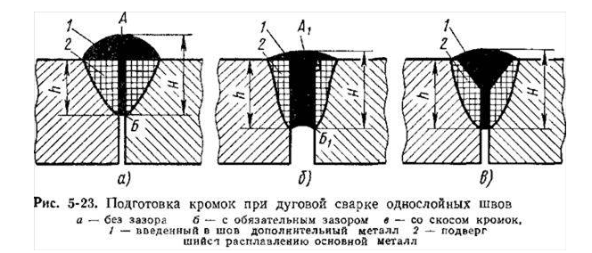

Рисунок 5. *а*) - без зазора; *б*) - с обязательным зазором; *в) -* со скосом кромок*;*

*1-* введенный в шов дополнительный металл; 2 - подвергшийся расплавлению основной металл.

Недостатком сварки с разделкой кромок, по сравнению со сваркой с обязательным зазором, является большая стоимость работ по подготовке деталей к сварке. Ее преимущество заключается в улучшении условий формирования шва за счет равномерного отвода теплоты от его корня при сварке первого слоя двусторонних швов, что снижает вероятность образования кристаллизационных трещин и шлаковых каналов, наблюдаемых при сварке с обязательным зазором.

Сварка односторонних швов с полным проваром металла и качественным формированием обратного валика представляет сложную, до сих пор не решенную до конца задачу. При сварке односторонних швов для обеспечения полного провара кромок металл необходимо доводить до расплавления на всю толщину свариваемых деталей. Если не принять специальных мер, то ничем не удерживаемая сварочная ванна вытечет из стыка и вместо шва образуются прожоги. Для предотвращения вытекания сварочной ванны под стык устанавливают специальные приспособления, получившие название подкладок и подушек. В зависимости от материала различают медные, флюсомедные, флюсо-керамические и стальные подкладки и подушки. Находят также применение подкладки из стекловолокна и других материалов.

Применение подкладок и подушек позволяет получать односторонние швы. Однако, несмотря на большое количество используемых для этой цели технологических приемов и приспособлений, не всегда удается обеспечить надлежащее и стабильное формирование обратного валика. Бывают случаи, когда форма обратного валика даже в пределах одного стыка изменяется в широких пределах. Поэтому стыковые швы ответственных конструкций, как правило, сваривают с двух сторон. При этом качество сварки значительно более стабильное и возможно получение однослойных (двусторонних) швов на металле большей толщины.

Переход на одностороннюю сварку пока оправдан только в случае действительной необходимости, например при изготовлении громоздких узлов, когда затруднена или вообще невозможна их кантовка, или для изделий, размеры которых не позволяют проводить сварку со второй стороны. При односторонней сварке следует в большем объеме проводить контроль качества. Возрастает время, затрачиваемое на исправление дефектов, а при некоторых условиях и на правку конструкций.

Для уменьшения сечения разделки применяют двустороннюю V-образную разделку, называемую Х-образной (см. таблицу 2), и двустороннюю рюмкообразную U - образную разделку. Они могут быть симметричными и несимметричными по отношению к горизонтальной оси.

Применение двусторонней разделки позволяет на 30—40% сократить сечение шва. Благодаря симметричности сечения шва при двусторонней разделке значительно уменьшается угловая деформация конструкции по сравнению со сваркой одностороннего многослойного шва. Недостатками двусторонней разделки кромок является трудность провара вершины угла, особенно при сварке вручную, и сложность обеспечения совпадения притупления в обеих кромках.

Величина зазора зависит от толщины металла, способа сварки и диаметра электрода. Опыт показал, что для обеспечения высокого качества сварного соединения важно не столько абсолютное значение зазора, сколько постоянство его по длине соединения. При значительных колебаниях ширины зазора трудно обеспечить стабильность провара, постоянство сечения шва и хорошее его формирование. Величина притупления определяется глубиной проплавления металла, достигаемой при сварке первого слоя. Она зависит от способа сварки, режима сварки и формы подготовки кромок. С разделкой кромок можно сварить металл любой толщины.

*Приложение № 5*

Сменное задание

|  |  |  |  |  |
| --- | --- | --- | --- | --- |
| № | Ф.И.О. | Наименование производственных работ | Норма  времени  60' | Роспись |
| 1 | Бойко Даниил | Ручная дуговая сварка неповоротного стыка трубы под углом 45º, S=3 мм. |  |  |
| 2 | Егоров Дмитрий | Ручная дуговая сварка неповоротного стыка трубы под углом 45º, S=3 мм. |  |  |
| 3 | Костин Илья | Ручная дуговая сварка неповоротного стыка трубы под углом 45º, S=3 мм. |  |  |
| 4 | Кузьмин Данил | Ручная дуговая сварка неповоротного стыка трубы под углом 45º, S=3 мм. |  |  |
| 5 | Лалетин Андрей | Ручная дуговая сварка неповоротного стыка трубы под углом 45º, S=3 мм. |  |  |
| 6 | Ракита Максим | Ручная дуговая сварка неповоротного стыка трубы под углом 45º, S=3 мм. |  |  |
| 7 | Рощупкин Владислав | Ручная дуговая сварка неповоротного стыка трубы под углом 45º, S=3 мм. |  |  |
| 8 | Хазиахметов Данис | Ручная дуговая сварка неповоротного стыка трубы под углом 45º, S=3 мм. |  |  |
| 9 | Швец Ярослав | Ручная дуговая сварка неповоротного стыка трубы под углом 45º, S=3 мм. |  |  |

**Оценочный лист.**

|  |  |  |  |  |  |  |  |  |  |
| --- | --- | --- | --- | --- | --- | --- | --- | --- | --- |
| № | Ф.И.О. | **Оценка теоретической части** | **Подготовка под сварку** | **Провар** | **Облицовочный шов** | **Дефекты шва** | **Качество сварки** | **Соблюдение техники безопасности** | **Оценка практической части** |
| 1 |  |  |  |  |  |  |  |  |  |
| 2 |  |  |  |  |  |  |  |  |  |
| 3 |  |  |  |  |  |  |  |  |  |
| 4 |  |  |  |  |  |  |  |  |  |
| 5 |  |  |  |  |  |  |  |  |  |
| 6 |  |  |  |  |  |  |  |  |  |
| 7 |  |  |  |  |  |  |  |  |  |
| 8 |  |  |  |  |  |  |  |  |  |
| 9 |  |  |  |  |  |  |  |  |  |